  Промышленная |  |  |  |  |  |  |  |  | А
По регулируемым тарифам
Номер маршрута | Конечный остановочный пункт | ДНИ | Время начала и окончания движения | Временной график отправления транспортных средств от остановочного пункта
1 | ОМК | Будни | 6:43-23:08 | 6:43, 7:28, 7:48, 8:18, 8:41, 9:08, 9:23, 10:03, 10:43, 10:58, 11:43, 12:43, 13:48, 14:48, 15:23,  16:13, 17:13, 17:58, 18:13, 18:58, 19:38, 19:58, 20:38, 21:13, 21:38, 22:13, 23:08
 |  | Выходные | 6:58-22:13 | 6:58, 7:58, 8:38, 9:38, 10:18, 11:18, 12:18, 13:18, 13:58, 14:58, 15:38, 16:38, 17:18, 17:58, 18:18, 18:58, 19:38, 20:38, 21:13, 22:13
По нерегулируемым тарифам
9К | Аэропорт |  |  | до 10:00 | 10:00 -11:00 | 11:00 -15:00 | 15:00 -16:00 | 16:00 – 20:00 |  | после 20:00
 |  | Будни | 6:30-22:00 | 15 | 20 | 15 | 20 | 15 |  | 20
 |  | Суббота | 6:30-22:00 | 20 | 25 | 20 | 25 | 20 |  | 25
 |  | Воскресенье | 6:30-21:00 | 20 | 25 | 25 | 25 | 25 |  | 30
Прогноз прибытия пассажирского транспорта
в вашем мобильном телефоне


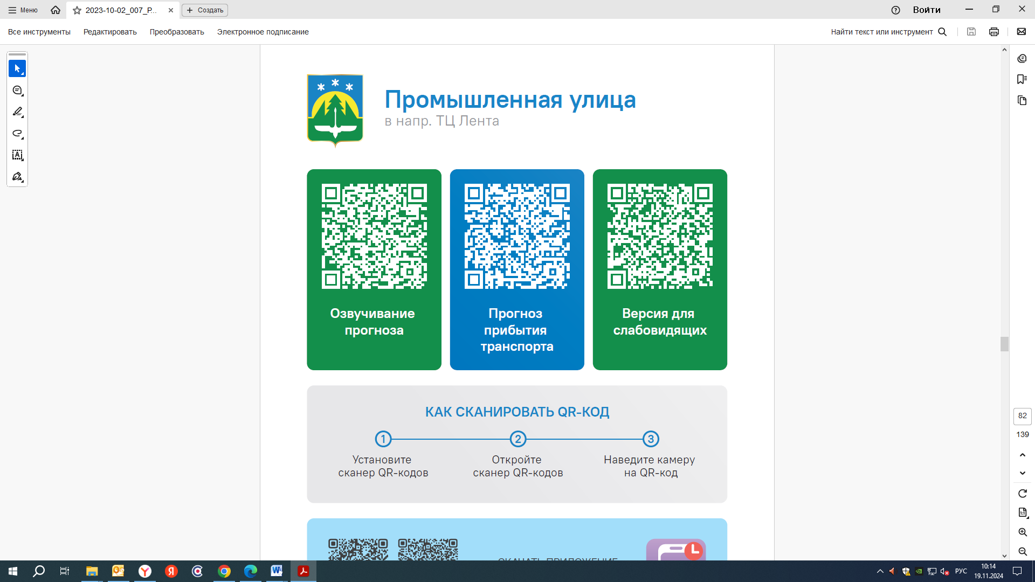

Контроль за осуществлением регулярных перевозок обеспечивает:
- управление транспорта, связи и дорог Администрации города Ханты-Мансийска, г: Ханты-Мансийск, ул Мира, 13, тел: 8 (3467) 39-39-07;
- отдел государственного автодорожного надзора по ХМАО – Югре, г: Ханты-Мансийск, ул: Шевченко 36А, тел: (3467) 32-64-60;
- МО МВД России «Ханты-Мансийский» г: Ханты-Мансийск, ул: Дзержинского дом 11, телефоны дежурной части 8 (3467) 398-104, 398-103, 102 и 112

